Milé děti zveme Vás na pravidelná setkání
Sdružení mariánské mládeže – SMM

První setkání je 4. září 2015 v 17. hod

Místo: DC Brno-Lesná, klubovna
Kdy: každý pátek v 17 hod

Můžete se těšit na společně sdílený čas se svými kamarády, hry, rukodělné dílničky, modlitbu a budeme se učit žít dle Mariina vzoru.

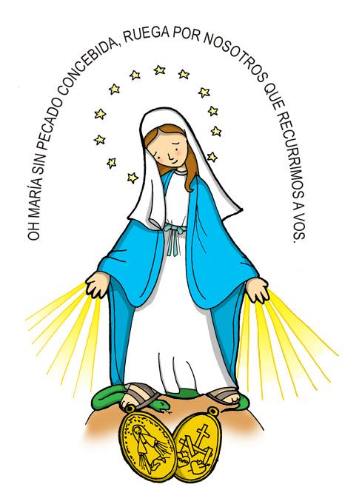
Na všechny se těší sestřička Margita

